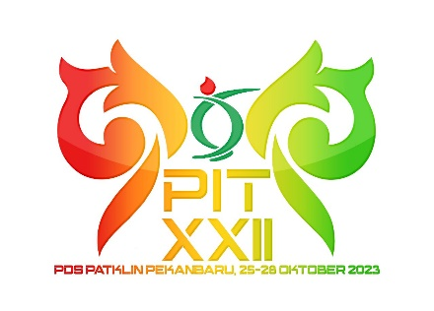


PANITIA PERTEMUAN ILMIAH TAHUNAN (PIT) XXII 2023
PERHIMPUNAN DOKTER SPESIALIS
PATOLOGI KLINIK DAN KEDOKTERAN LABORATORIUM INDONESIA
(PDS PatKLIn)
Sekretariat: Bagian Patologi Klinik FKUR/RSUD Arifin Ahmad
Jl. DIPONOGORO No 2, Pekanbaru (RIAU)
email: pdspatklinpku@gmail.com

SURAT PERNYATAAN

Saya yang bertanda-tangan di bawah ini:
Nama :
Tempat/Tanggal Lahir :
Nomor Handphone :
Email :

Menyatakan bahwa makalah ilmiah yang dikirimkan belum pernah dipublikasikan sebelumnya dan menyetujui untuk dipresentasikan secara oral/poster dalam acara Pertemuan Ilmiah Tahunan XXII Perhimpunan Dokter Spesialis Patologi Klinik (PIT XXII PDS PATKLIN) di PEKANBARU 25-27 Oktober 2023

Pekanbaru, 2023
Yang membuat pernyataan,
METERAI
Rp 10000

(.................................)

